Gereja dan Perpecahan
“Analisis Sosio-Teologis Tentang Pergumulan Jemaat Dalam Membangun
Iman Y'ang Kokoh di Gereja Toraja Jemaat Imanuel To’ Rea Klasis
Sesean”

Skripsi
Diajukan Kepada Institut Agama Kristen Negeri (IAKN) Toraja Untuk
Memenuhi Salah Satu Persyaratan Guna Memperoleh Gelar Saijana
Teologi Kristen ( S.Th)
Oleh
Elsiyanti Rimman Hanafia
20201645556
Program Studi Teologi Kristen
Institut Agama Kristen Negeri (IAKN) Toraja
Tahun 2020

Judul | : Gereja dan Perpecahan
Sub Judul | : “AnalisisSosio-TeologisTentang Pergumulan Jemaat Dalam Membangun  Iman Yang Kokoh di Gereja Toraja Jemaat Imanuel To’ Rea  KlasisSesean”

Disiapkan Oleh
Nama : ElsiyantiRimmanHanafia
Nirm : 2020164556
Jurusan : Teologi Kristen
Setelah diperiksa dan diteliti ulang maka skripsi ini memenuhi syarat untuk
dipertanggungjawabkan di depan penguji skripsi pada jurusan Teologi Institut Agama Kristen
Negeri (IAKN) Toraja.
Mengkendek, 31 Agustus2020
Dosen Pembimbing
Pembimbing I

Marthinus Kabe\ M. Pd. K
Yanni Paemborian, M.Pd.K.
196112021993031002
NIP: 198707202019032018

HALAMAN PENGESAHAN
Judul Skripsi : Gereja dan Perpecahan
Sub Judul : “Analisis Sosio-Teologis Tentang Pergumulan Jemaat Dalam Membangun Iman
Yang Kokoh di Gereja Toraja Jemaat Imanuel To’ Rea Klasis Sesean”
Disiapkan Oleh:
Nama : Elsiyanti Rimman Hanafia
Nirm : 2020164556
Jurusan: Teologi Kristen
Dibimbing Oleh :
1. Marthinus Kabe’, M.Pd.K
2. Yanni Paembonan, M.Pd.K
Telah dipertahankan dan dipertanggung jawabkan oleh penulis di depan penguji pada
ujian sarjana (SI) Institut Agama Kristen Negeri (IAKN) Toraja, pada tanggal 11 Agustus 2020.
Dewan penguji
Penguji Utama
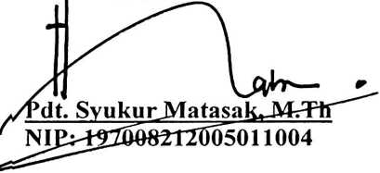
Panitia Ujian
Penguji Pendamping
Rina
s Tanduklangi, M.Pd.
NIP: 199307242019031016
Ketua

Semuel Tokam, M.Th
NIP: 196703302006041001
taris
Fajar Kelana, M.Th
NIPI 197902172008011016
Mengetahui,
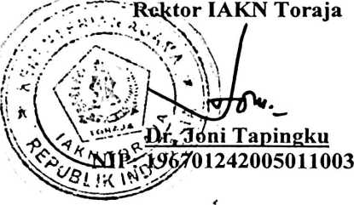

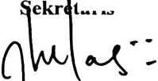
ABSTRAK
ELSIYANTI RIMMAN HANAFIA, tahun 2020. Menyusun skripsi dengan
judul GEREJA DAN PERPECAHAN dan Sub Judul “ANALISIS SOSIO-
TEOLOGIS TENTANG PERGUMULAN JEMAAT DALAM MEMBANGUN
IMAN YANG KOKOH DI GEREJA TORAJA JEMAATT IMANUEL TO’ REA
KLASIS SESEAN”. Dosen Pembimbing Marthinus Kabe’, M.Pd.K dan Yanni
Paembonan, M.Pd.K.
Dalam penulisan karya ilmiah ini, tujuan penelitian adalah untuk untuk
menganalisis secara sosio- teologis tentang pergumulan jemaat dalam membangun
iman yang kokoh di jemaat Imanuel To’ Rea.
Metode penelitian yang penulis gunakan adalah pendekatan kualitatif dengan
teknik pengumpulan data melalui kepustakaan dan penelitian lapangan dengan
metode observasi dan wawancara. Penulis melaksanakan penelitian di Jemaat
Imanuel To’ Rea Klasis Sesean. Dan yang menjadi sample adalah Pendeta Emiritus,
Majelis Gereja dan Anggota Jemaat.
Tulisan ini dilatar belakangi oleh ketertarikan penulis untuk menganalisis
tentang pergumulan jemaat dalam membangun iman yang kokoh di Jemaat Imanuel
To’ Rea, karena penulis melihat bahwa Gereja adalah orang yang percaya kepada
Kristus, yaitu yang telah dipanggil untuk melayani, bersaksi dan bersekutu. Tugas
tersebut adalah memberitakan damai sejahterah bagi sesama melalui pelayanan. Misi
gereja adalah untuk dunia seluruhnya, untuk apa dan siapapun yang di luar dirinya.
Maksudnya adalah bahwa, gereja harus bersatu dalam persekutuan iman, dan
mengambil bagian dalam saling mengasihi, menghargai dan menjalin jalinan cinta
kasih yang kokoh kuat yang berpusat pada kasih Kristus yang adalah kepala Gereja.
Dalam sebuah gereja masalah tidak dapat dihindari, karena masalah adalah bagiandari
dinamika pelayanan gereja. Begitu halnya yang terjadi di Jemaat Imanuel To’ Rea
dalam perkembangannya mengalami sebuah masalah sehingga penyebabkan
perpecahan jemaat yang mengakibatkan Jemaat mengalami pergumulan iman. Dalam
penelitian ini penulis mendapatkan informasi dari beberapa informan bahwa yang
menjadi pergumulan jemaat adalah setelah terjadi perpecahan ada anggota yang
keluar dari Jemaat Imanuel To’ Rea dan pindah ke GPDI, pembangunan gedung baru,
dan tidak ada pelayan yang melayani di jemaat tersebut.
Adapun kesimpulan dari penelitian ini bahwa perpecahan jemaat yang awalnya
membuat anggota Jemaat Imanuel To’ Rea dan GPDI mengalami kerenggangan baik
dalam lingkungan Gereja maupun dalam lingkungan masyarakat namun, setelah satu
tahun kemudian akhirnya hubungan mereka boleh kembali terjalin dengan baik,
walaupun kejadian masa lalu yang terjadi tidak akan pernah dilupakan.
iii

